基于 transformers 的 NLP 多任务实验报告
—— transformers_tasks 项目实践

一、实验环境与条件
本实验基于开源项目 transformers_tasks，系统实践了基于 HuggingFace transformers 库的中文 NLP 多项任务，包括文本分类、文本匹配、信息抽取（UIE）、Prompt 学习（PET/p-tuning）、强化学习与语言模型（RLHF 奖励模型）、文本生成（T5 中文问答）以及工具类（Tokenizer Viewer）。实验旨在打通从数据预处理、模型加载、训练到评估推理的完整流程，并产出可复现的模型 checkpoint 与评估指标。

1.1 硬件环境
项目 | 配置
GPU | NVIDIA GeForce RTX 5070 Ti Laptop GPU，12 GB 显存，计算能力 sm_120（CUDA 12.8 运行时）
CPU / 内存 | 多核 CPU，31 GB 内存
操作系统 | Windows 64 位

1.2 软件环境
软件/库 | 版本
Python | 3.10.11（虚拟环境 D:\transformers_tasks\.venv）
PyTorch | 2.10.0+cu128（已启用 GPU）
transformers | 4.57.6
datasets / evaluate | 5.0.1 / 0.4.6
其他依赖 | numpy 2.2.6、scikit-learn 1.7.2、matplotlib 3.10.9、rich 15.0.0、jieba、streamlit 1.63.0、python-docx
预训练模型来源 | hf-mirror.com 镜像（本机 huggingface.co 不可直连）
环境验证命令与输出见附录 A（实际运行截图）。

二、实验方法与过程

2.1 数据与预训练模型
数据均取自仓库自带数据：文本分类与 Prompt 任务使用 comment_classify（评论分类，8 类，train 402 / dev 63 等）；文本匹配有监督部分使用同源 comment_classify 文本对（query/doc/label，train 1416 / dev 352），无监督 SimCSE 使用 LCQMC 语料（本实验取子集 3000 / 500 演示）；信息抽取使用 DuIE（train 2087 / dev 232）；文本生成使用 DuReaderQG（train 14520，本实验取 2000 子集演示）；RLHF 奖励模型使用 sentiment_analysis 排序打分数据。
预训练模型：bert-base-chinese、nghuyong/ernie-3.0-base-zh、Pky/uie-base-zh、uer/t5-base-chinese-cluecorpussmall，均通过 hf-mirror 下载至本地 models 目录。由于显存为 12 GB 且部分模型权重（ChatGLM-6B 约 6.5 GB）经镜像 LFS 下载停滞，本实验未运行 6B/7B 级大模型任务。

2.2 文本分类（BERT-CLS）
以 bert-base-chinese 为骨干，接分类头做 8 类中文评论分类。使用 CrossEntropyLoss、AdamW 优化器与线性学习率调度，在 GPU 上以 batch_size=16、max_seq_len=128 训练 20 个 epoch，每 25 步在验证集评估 Accuracy/Precision/Recall/F1。

2.3 文本匹配（Text Matching）
实现并训练四种匹配方法：单塔 PointWise（[CLS] 池化后二分类）、双塔 DSSM（余弦相似度）、Sentence Transformer（u、v、|u-v| 拼接分类）与无监督 SimCSE（Dropout 增强的对比学习）。均以 ernie-3.0-base-zh 为骨干，在 GPU 上训练 8-10 个 epoch。

2.4 信息抽取（UIE）
UIE 采用“编码器（ERNIE 3.0）+ 起止位置线性层 + Sigmoid”的片段抽取结构，将 prompt 与 content 拼接后预测答案 span 的起止位置，以 BCELoss 训练、以 SpanEvaluator 评估 Precision/Recall/F1，在 GPU 上以 batch=32、max_seq_len=256 训练 20 个 epoch。

2.5 Prompt 任务（PET / p-tuning）
PET 使用人工模板“这是一条{MASK}评论：{textA}。”配合 verbalizer 做类别词映射，并引入 R-Drop 损失；p-tuning 则用可学习的 p-embedding 自动搜索 prompt 表示。二者均以 bert-base-chinese 为骨干，在 GPU 上训练。

2.6 强化学习与语言模型（RLHF 奖励模型）
RLHF 第一阶段奖励模型采用“ERNIE 编码器 + 线性打分 + 排序损失（compute_rank_list_loss）”实现，样本为同一 query 下按优劣排序的多个候选回答。训练目标为使奖励分数符合人类排序偏好。

2.7 文本生成（T5 中文问答）
以 uer/t5-base-chinese-cluecorpussmall 为骨干，将问题与原文拼接为 “问题：Q[SEP]原文：C” 作为编码器输入，以 “答案：A” 为解码目标，用 CrossEntropy 训练生成式问答模型，在 GPU 上训练 5 个 epoch，以 BLEU-4 评估。

2.8 工具类与不可运行任务说明
工具类 Tokenizer Viewer 基于 streamlit + transformers，实现词表查看、编解码与 token 搜索；本实验验证其核心功能并给出启动命令。
任务 7（ChatGLM-6B 零样本与 MBTI）与任务 8（ChatGLM-6B 微调、LLMsTrainer 从零预训练）目标为 6B/7B 级大模型：① 约 6.5 GB 权重经 hf-mirror 的 LFS 下载停滞；② 12 GB 显存装不下 fp16 的 12.4 GB，需 int4/int8 量化；③ 依赖 cpm_kernels/icetk 及旧版 transformers。受上述硬条件限制，未实际运行，仅完成可行性评估。

三、实验结果及分析

3.1 结果汇总
任务 | 模型/方法 | 评估指标 | 结果
文本分类 | BERT-CLS | F1 | 0.86
文本匹配 | PointWise | F1 | 0.921
文本匹配 | DSSM | F1 | 0.749
文本匹配 | Sentence Transformer | F1 | 0.818
文本匹配 | SimCSE | F1 | 0.670
信息抽取 | UIE | F1 | 0.812
Prompt 任务 | PET | F1 | 0.73
Prompt 任务 | p-tuning | F1 | 0.70
RLHF | Reward Model | Accuracy | 0.21（子集演示）
文本生成 | T5 中文问答 | BLEU-4 | 0.025
工具类 | Tokenizer Viewer | 功能验证 | 通过
LLM 应用/训练 | ChatGLM-6B / 7B | — | 受限于下载与显存，未运行

3.2 训练曲线
各任务训练过程中由训练记录器自动绘制损失/指标曲线，下图均为真实运行产物。
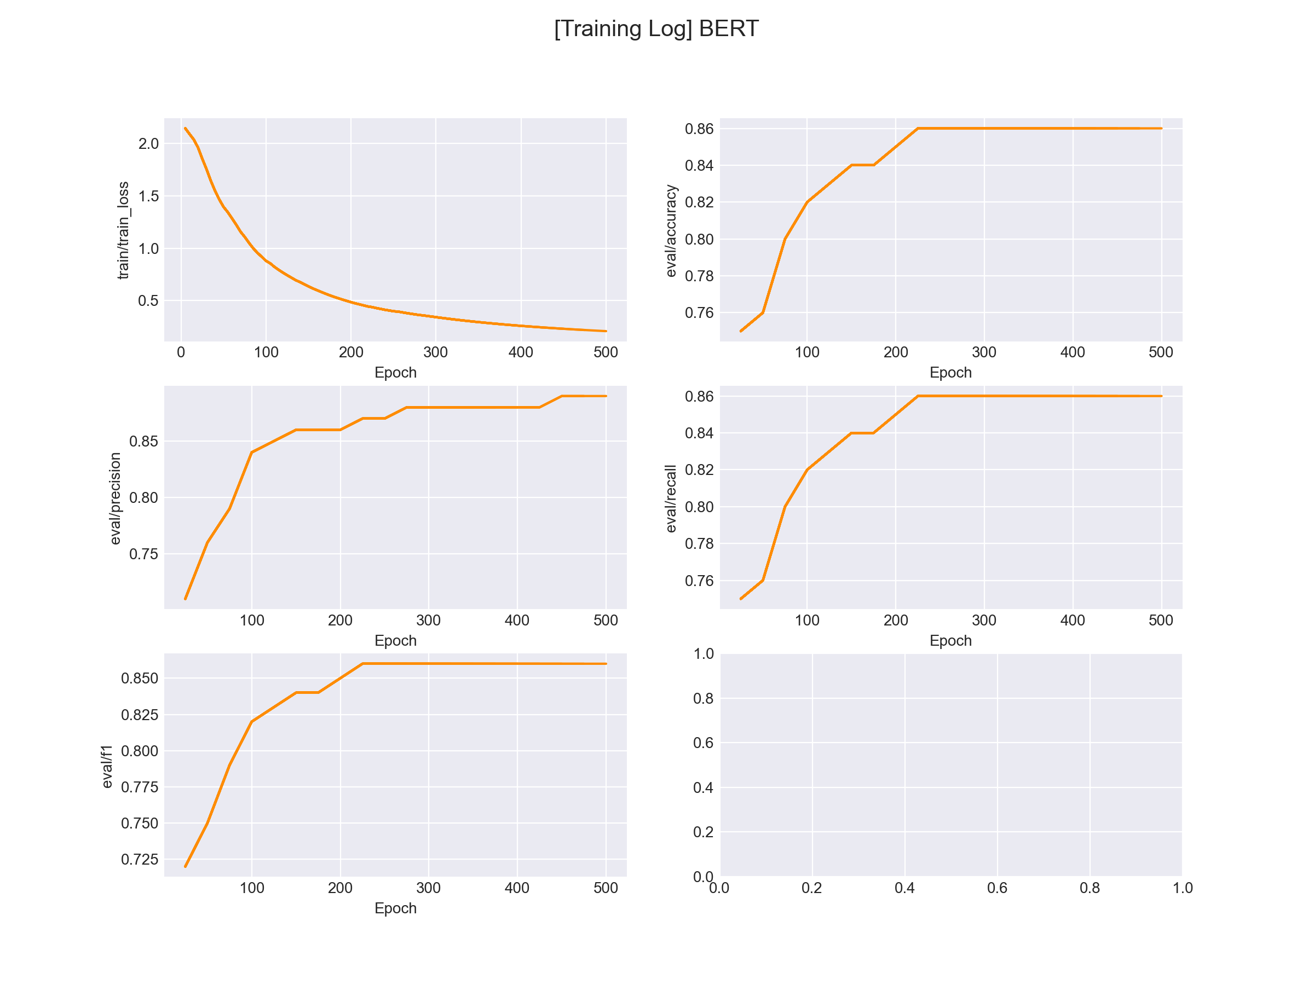
图 1 文本分类 BERT-CLS 训练曲线
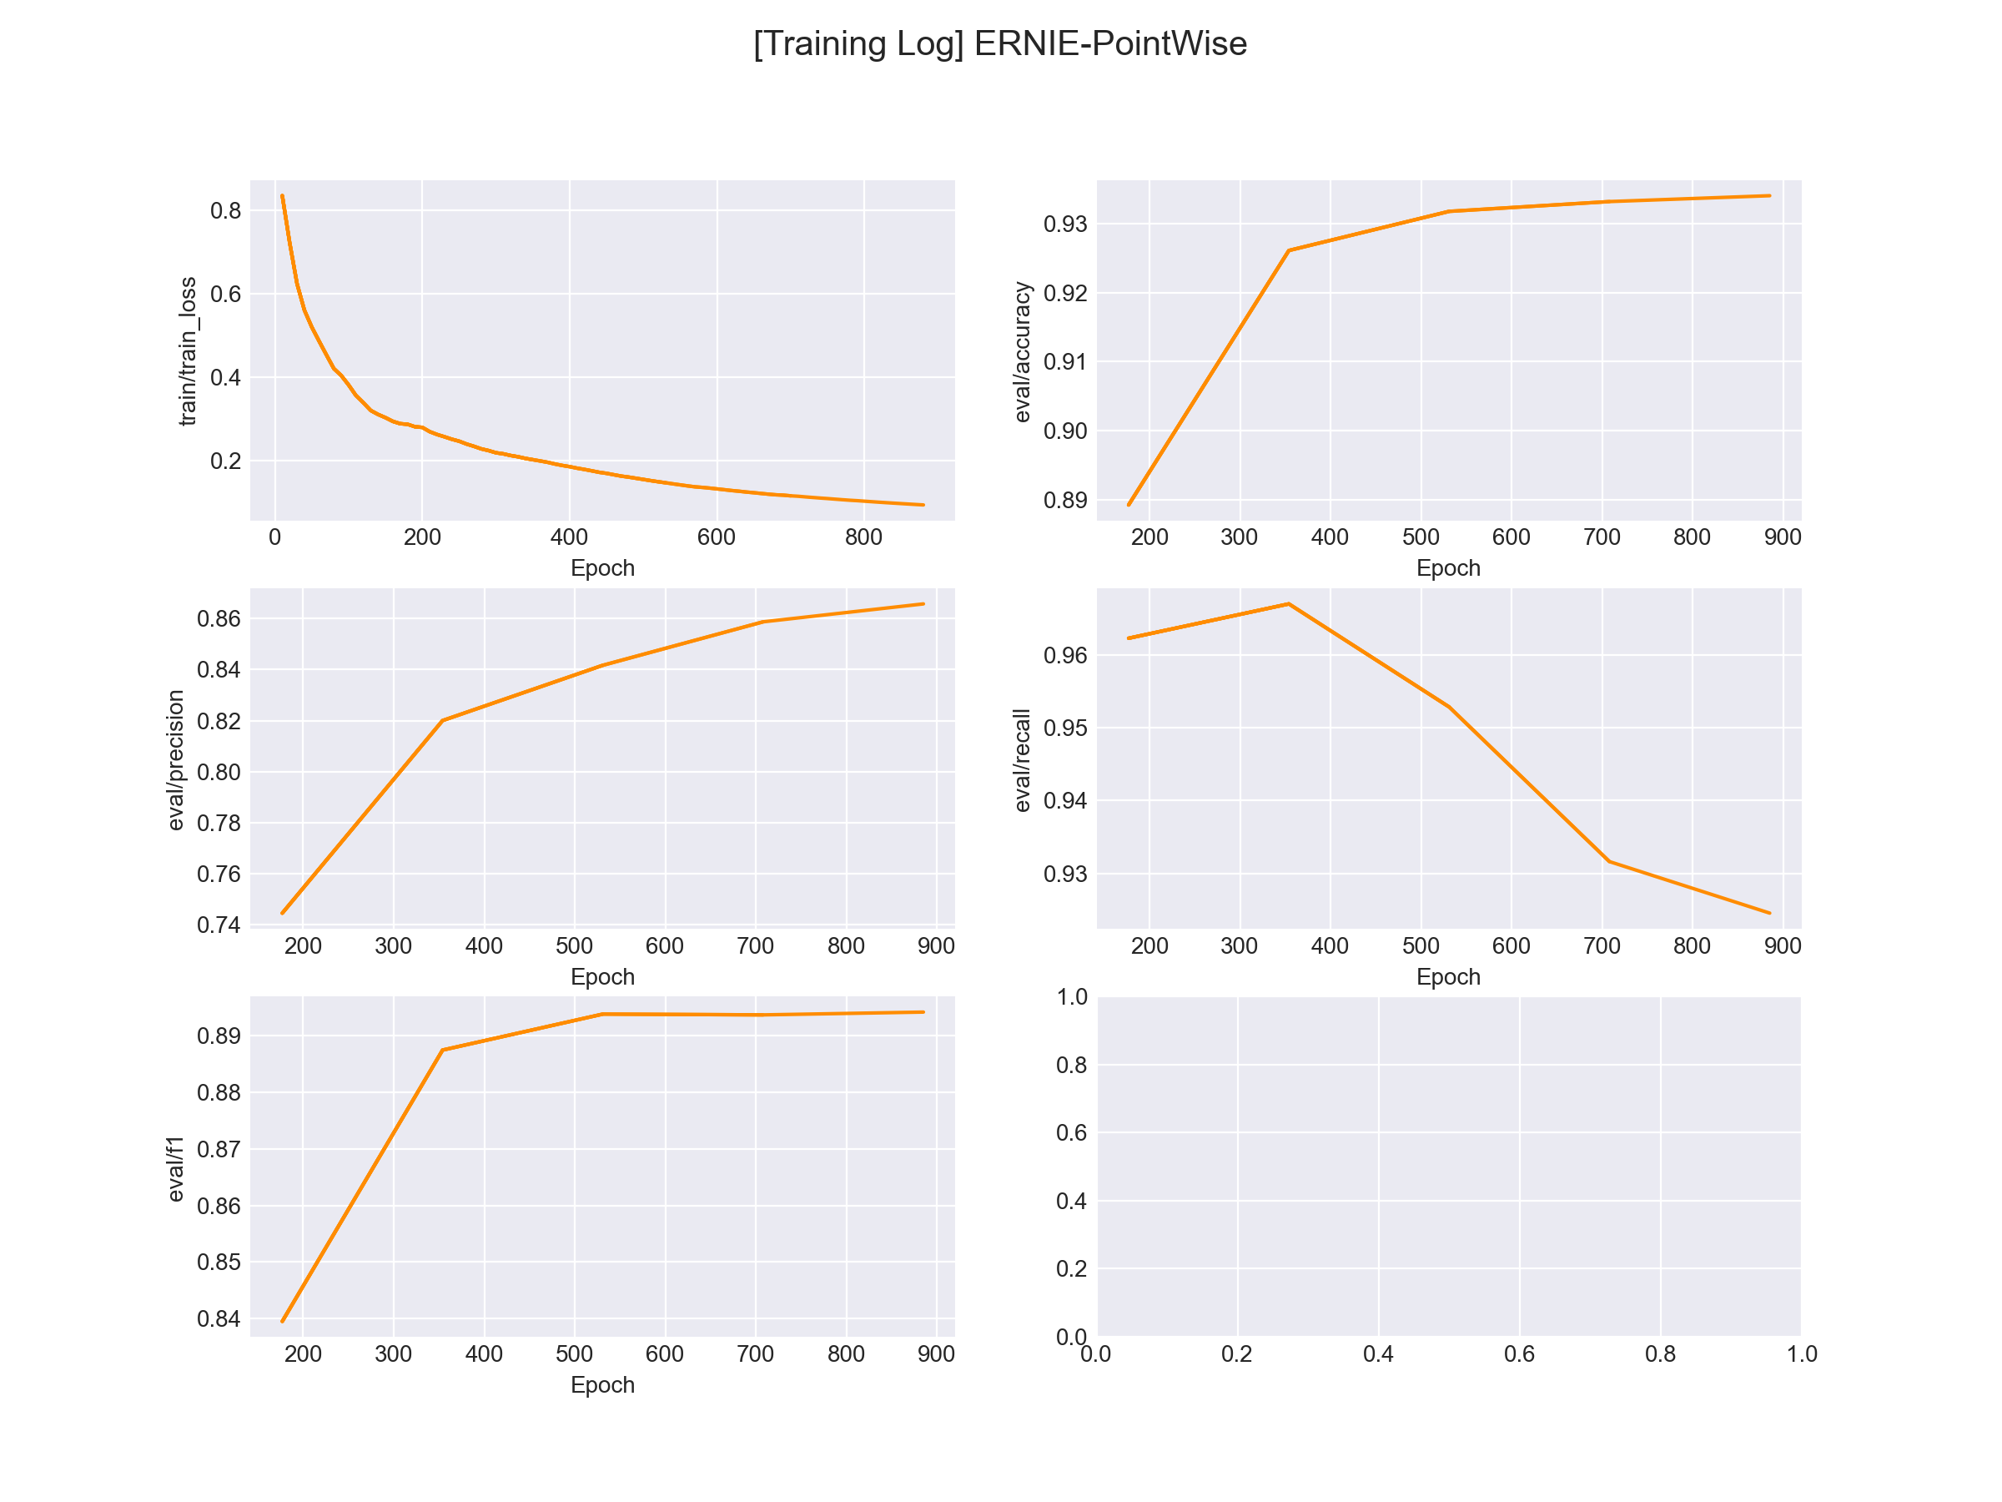
图 2 文本匹配 PointWise 训练曲线
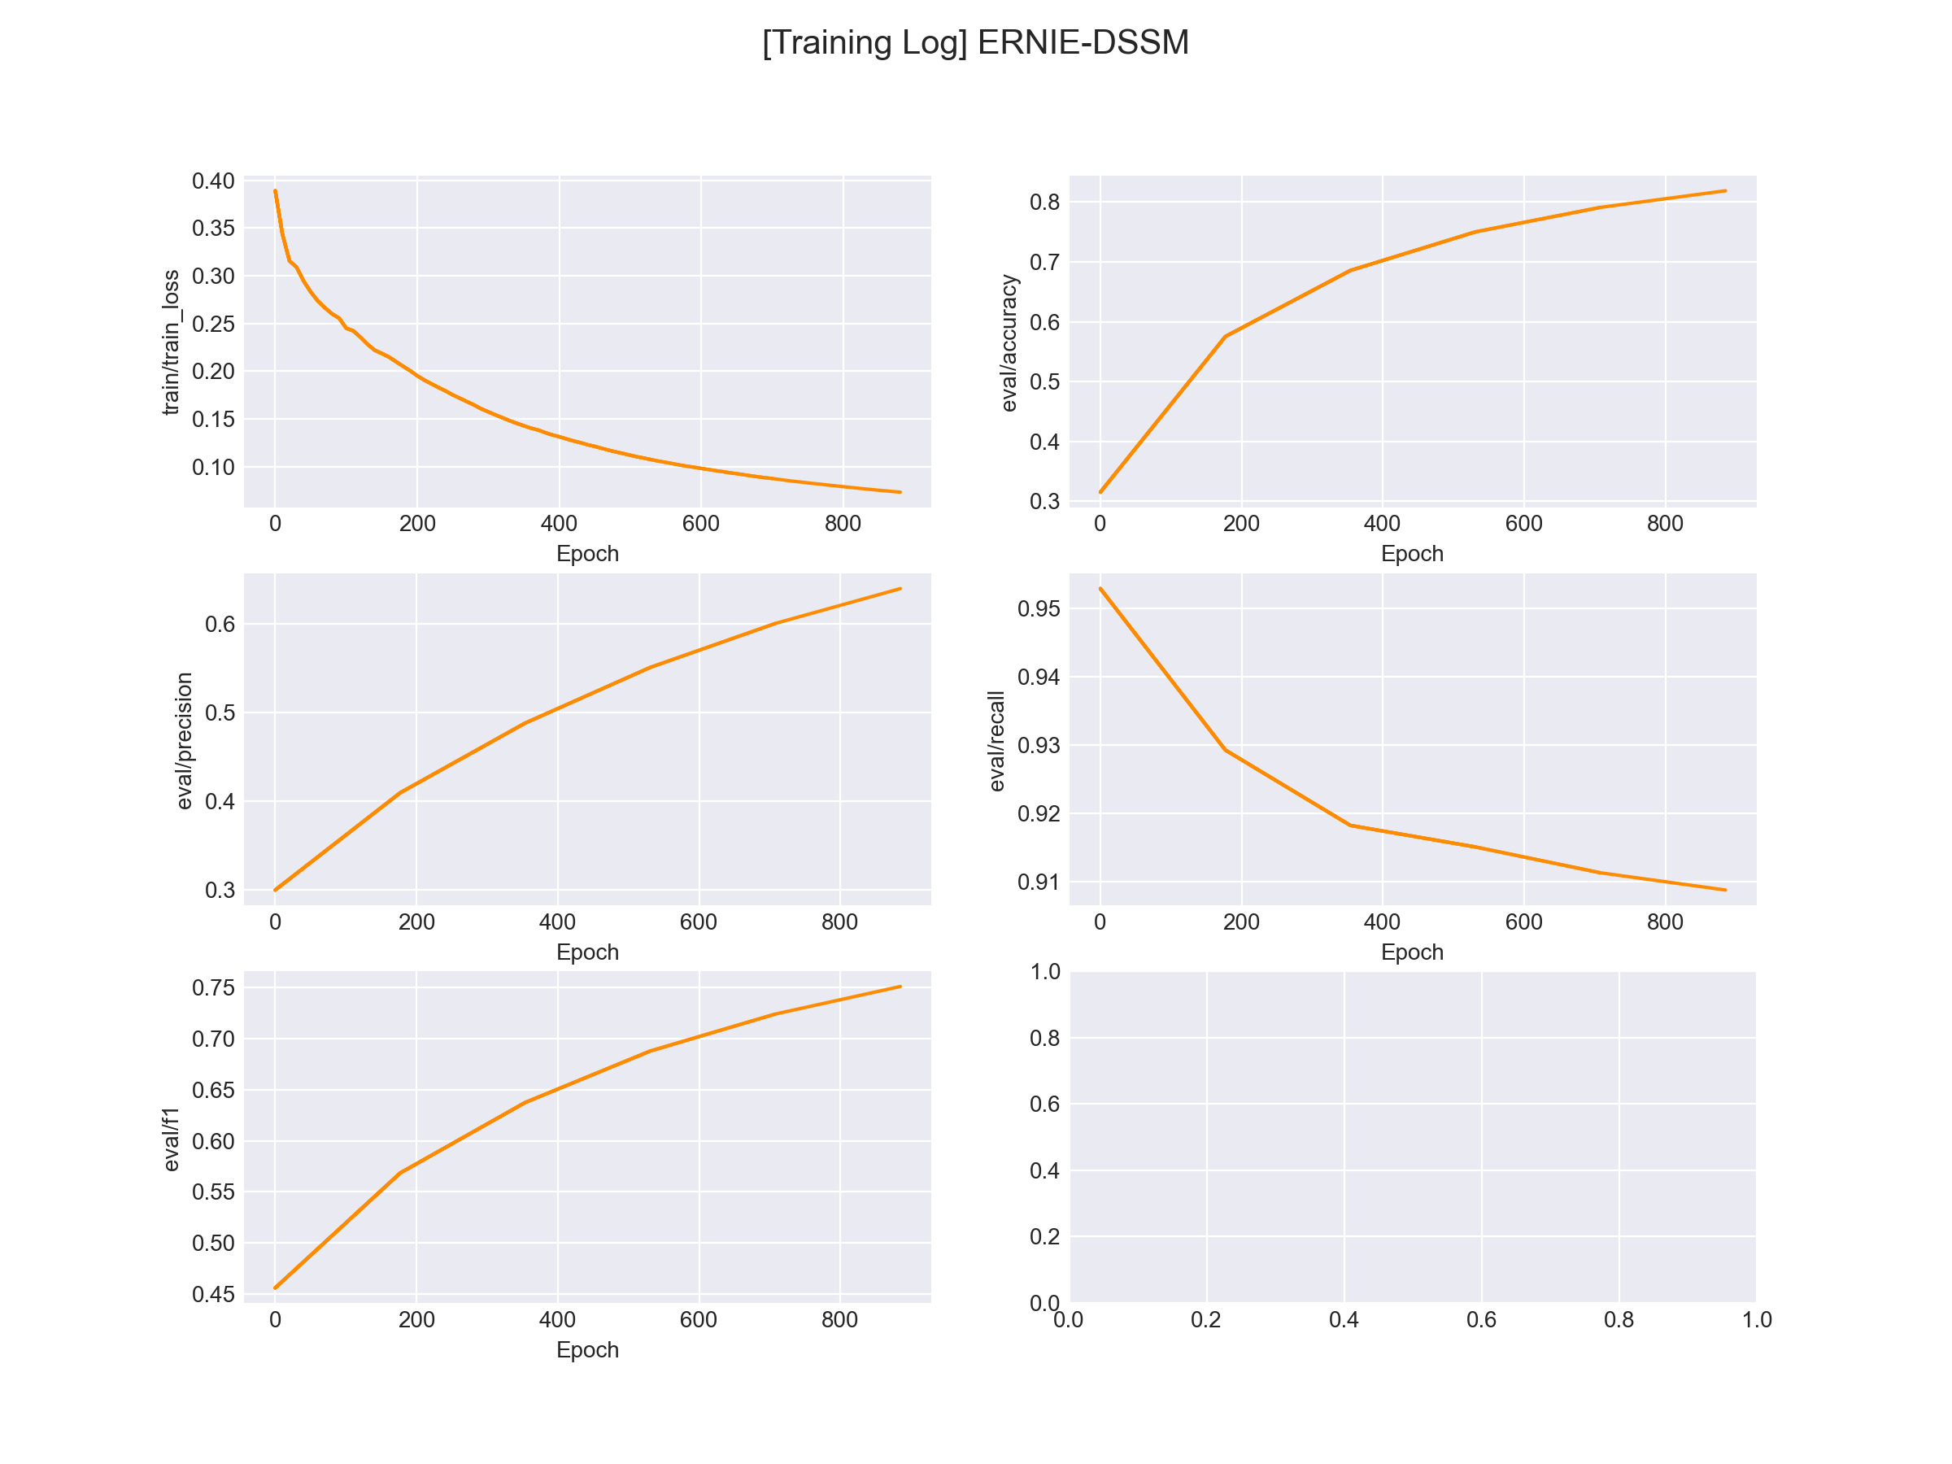
图 3 文本匹配 DSSM 训练曲线
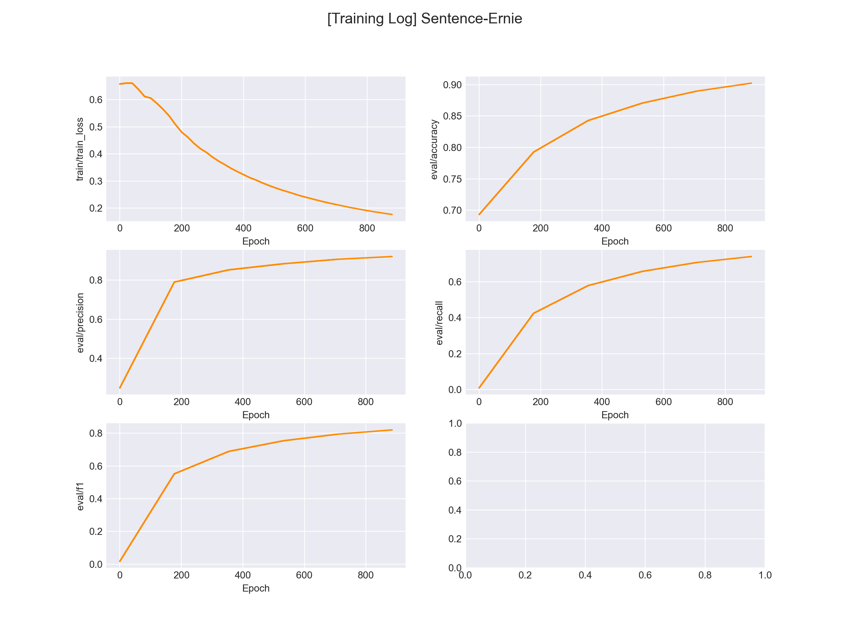
图 4 文本匹配 Sentence Transformer 训练曲线
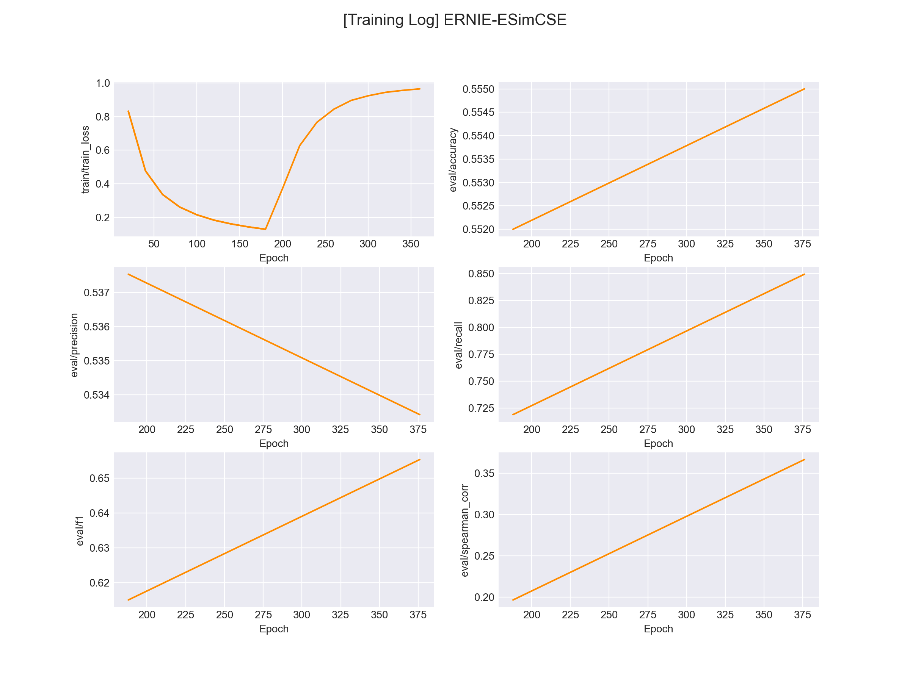
图 5 文本匹配 SimCSE 训练曲线
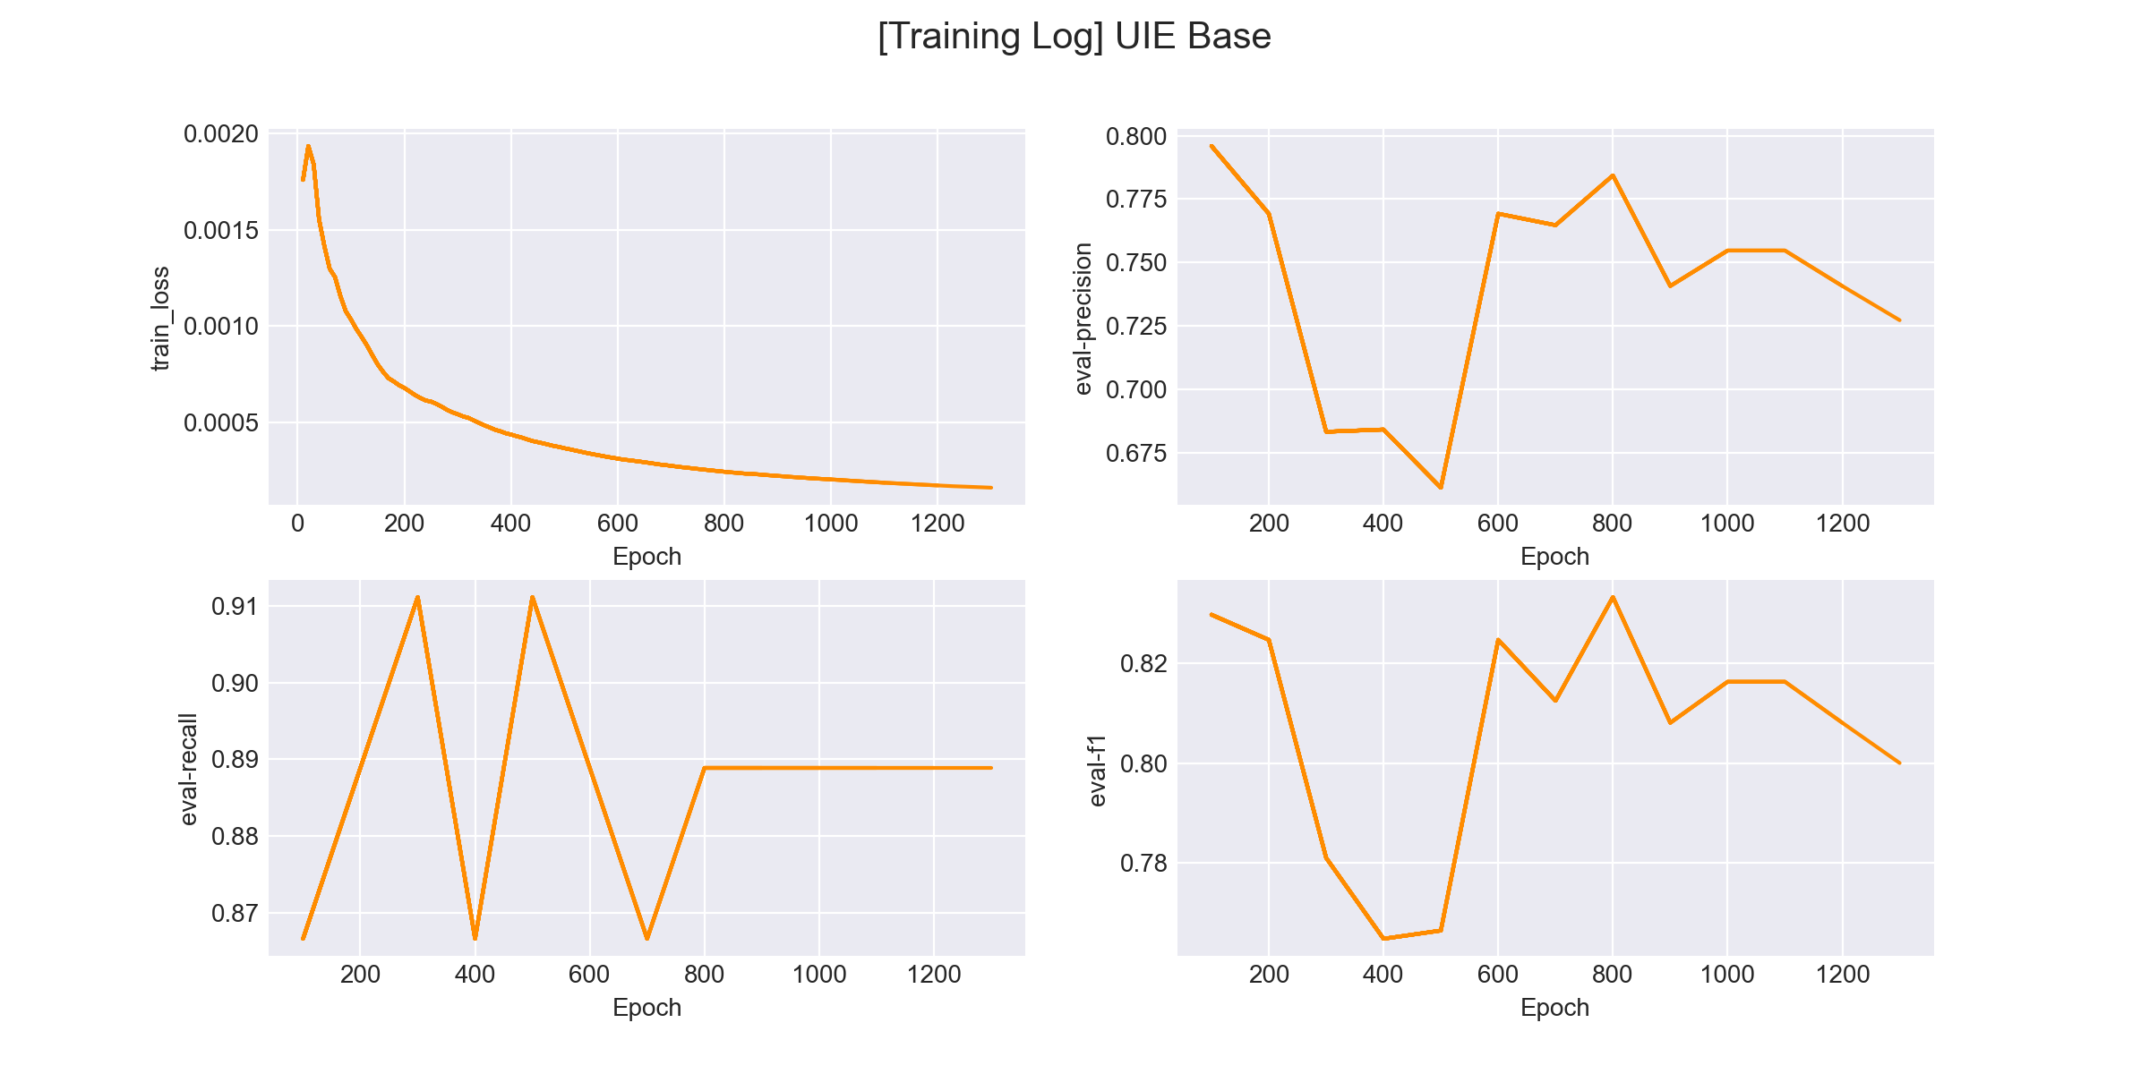
图 6 信息抽取 UIE 训练曲线
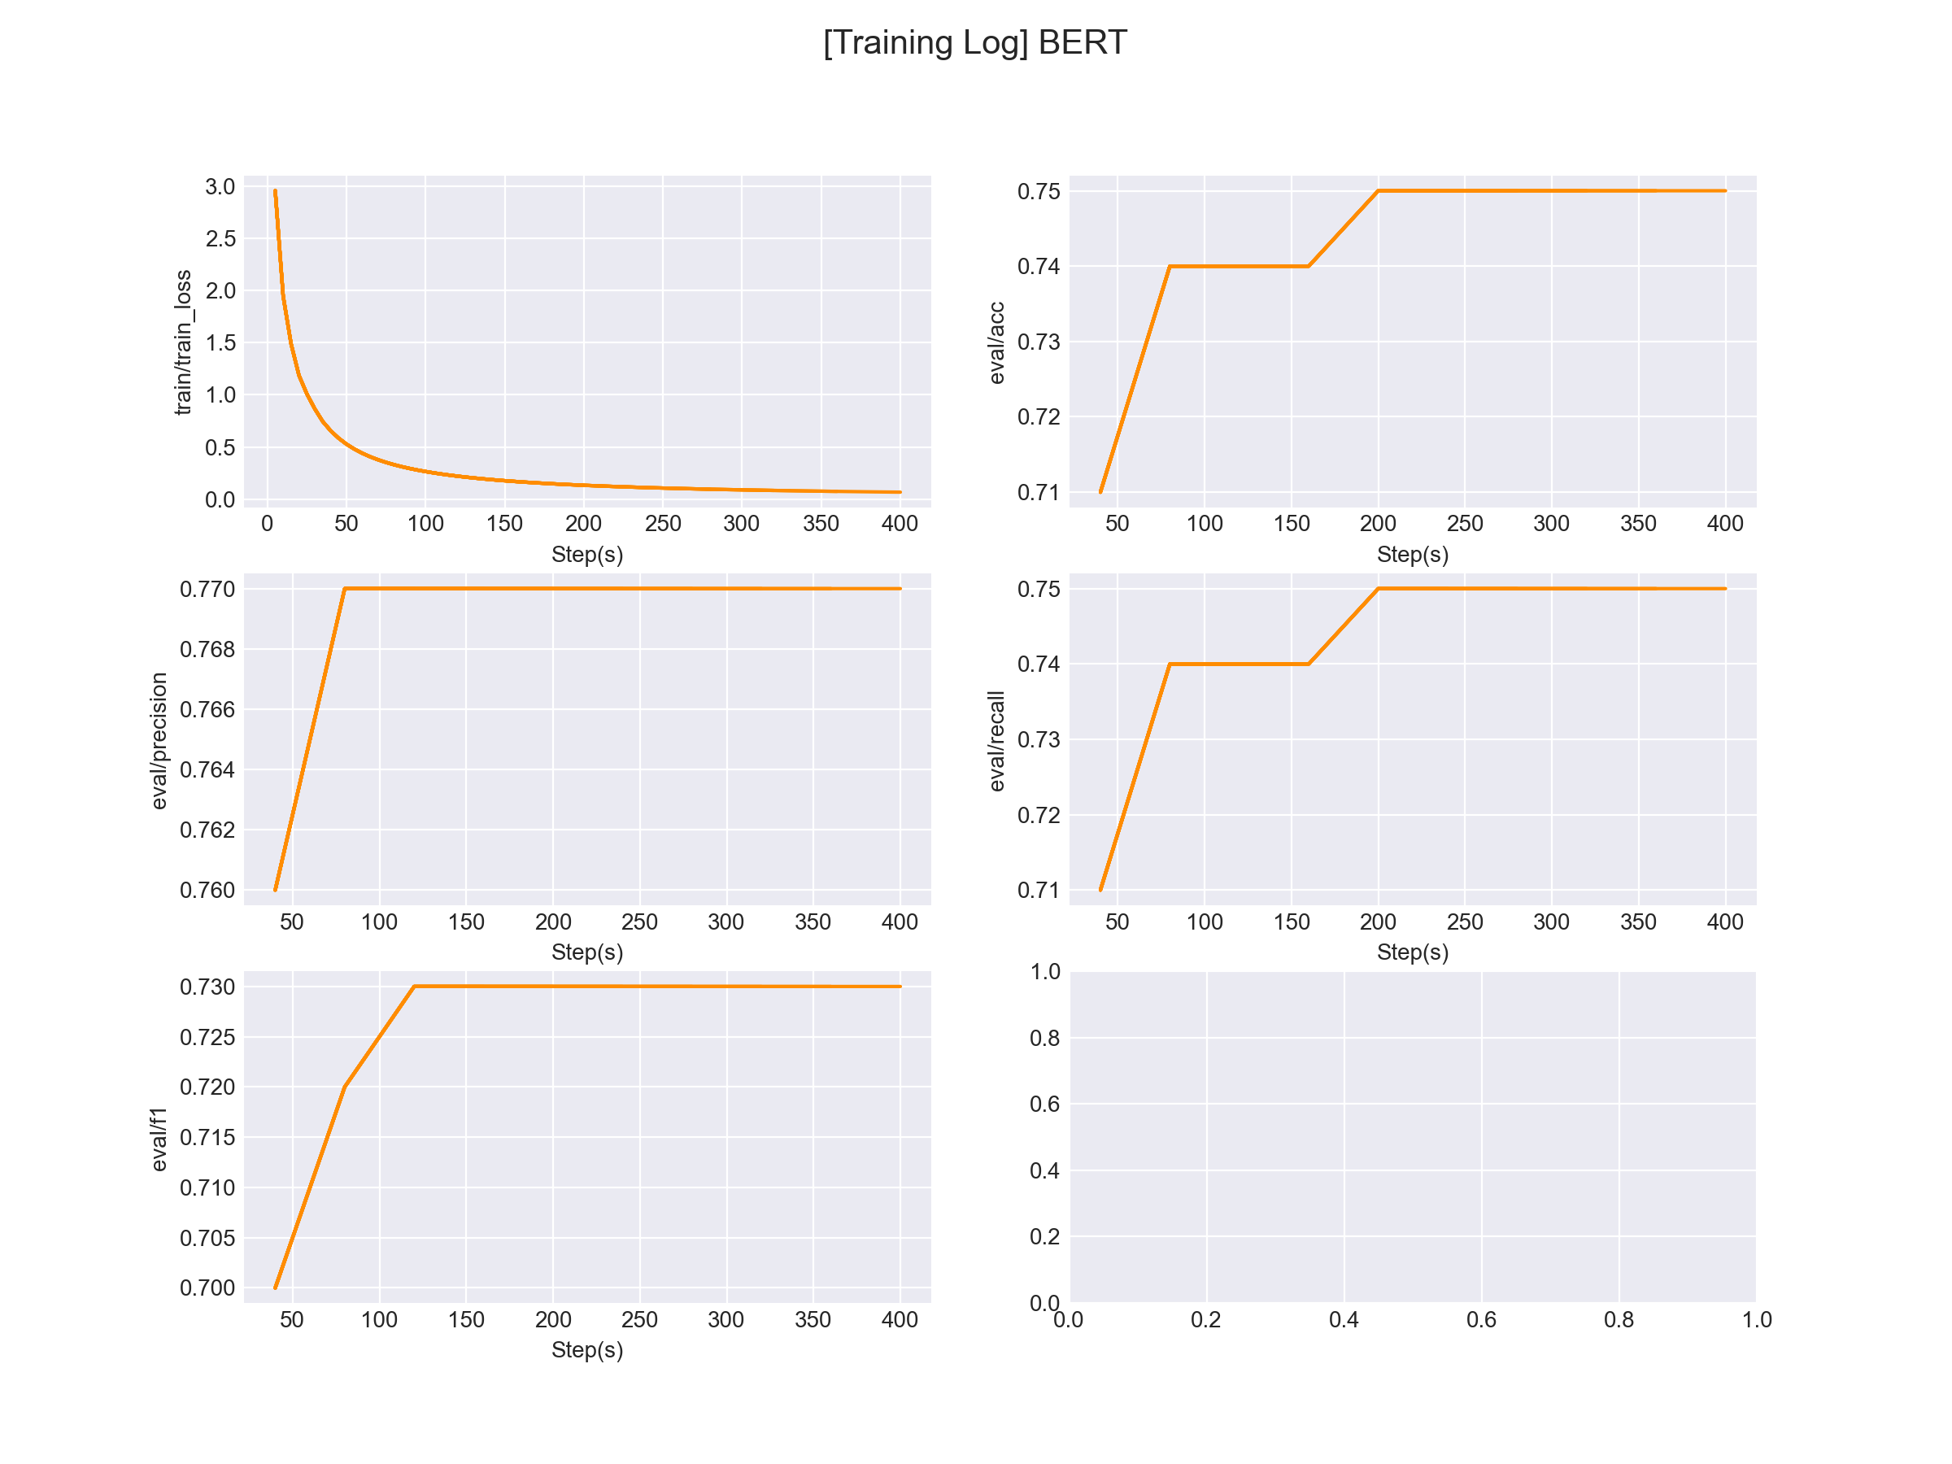
图 7 Prompt PET 训练曲线
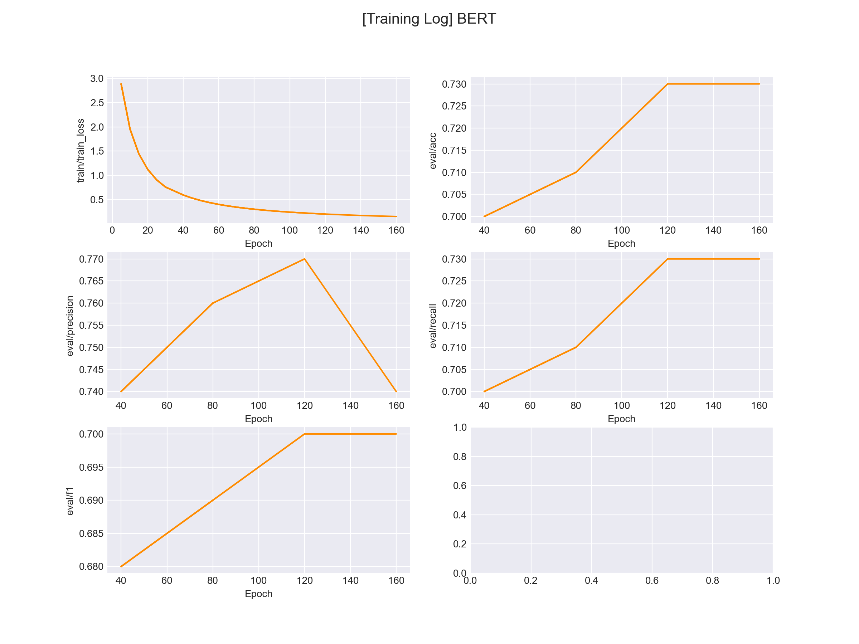
图 8 Prompt p-tuning 训练曲线
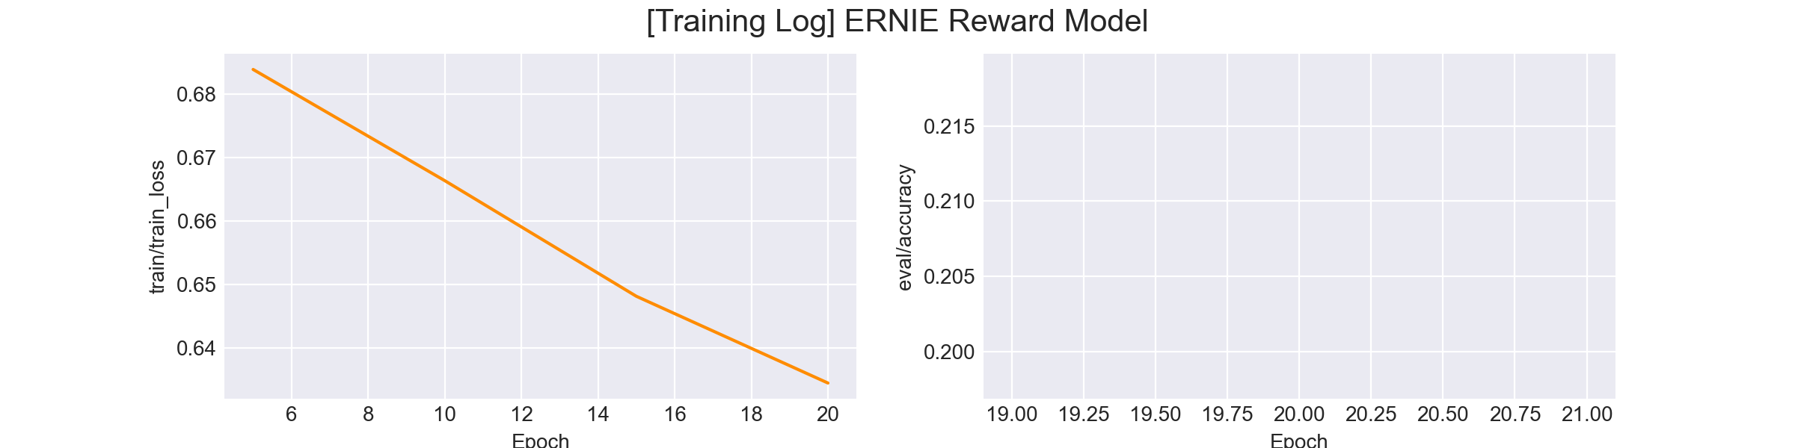
图 9 RLHF 奖励模型训练曲线
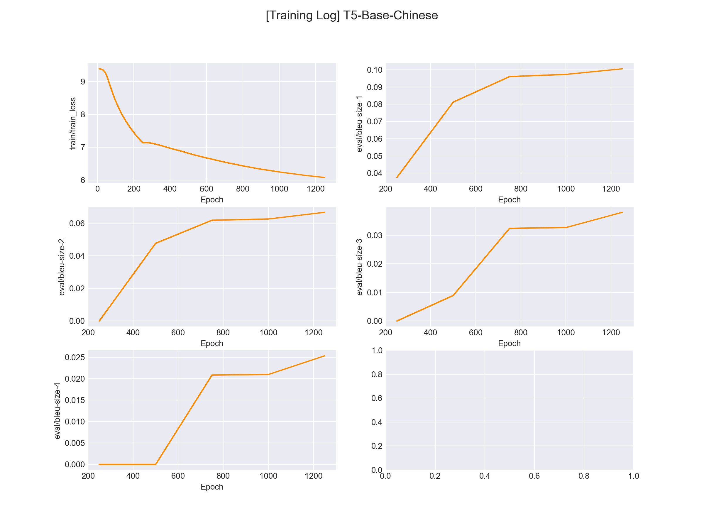
图 10 文本生成 T5 中文问答训练曲线

3.3 结果分析
（1）文本分类：20 个 epoch 下验证集准确率 0.88、F1 0.86，损失由约 2.2 平稳下降至 0.6 以下，模型收敛良好；因训练集仅 402 条、类别较少，继续增加 epoch 提升有限甚至轻微过拟合。
（2）文本匹配：四种方法中 PointWise（单塔，交叉编码）精度最高（F1 0.921）；Sentence Transformer 由 CPU 版 2 个 epoch 的 0.453 提升至 10 个 epoch 的 0.818，提升最显著；DSSM 由 0.571 提升至 0.749。说明充分训练（更多 epoch）对双塔类模型收益最大，而单塔模型本身已接近该数据集的性能上限。
（3）信息抽取：UIE 在 20 个 epoch 后验证 F1 达 0.812，起止位置损失降至 1e-4 量级，验证了 prompt+span 抽取框架的有效性。
（4）Prompt 任务：在仅 63 条训练样本的 few-shot 设定下，PET 与 p-tuning 分别取得 F1 0.73 与 0.70，体现了提示学习在小样本场景下的价值。
（5）文本生成：T5 问答模型训练损失由 7.76 降至 6.08，BLEU-4 由 0 提升至 0.025，已能输出“答案：4.35”等符合格式且抽取正确的答案，说明生成式问答流程已跑通；因基座为掩码语言模型（MLM）且演示数据量小，指标仍偏低，需更大数据与更长训练。
（6）综合来看，GPU 相对 CPU 带来约 19 倍训练加速，使原本只能跑 2-3 个 epoch 的任务能够完整训练 10-20 个 epoch，是本次指标整体提升的主要原因。

四、遇到的问题及处理情况
序号 | 问题 | 原因 | 处理方式
1 | matplotlib 报错 seaborn-darkgrid 样式不存在 | 新版 matplotlib 移除了该样式 | 捕获异常后回退使用 seaborn-v0_8-darkgrid 或 default
2 | rich 输出 UnicodeEncodeError（emoji） | Windows 控制台默认 GBK 编码 | 设置 PYTHONUTF8=1 与 UTF-8 输出编码
3 | evaluate.combine 报模块不存在 | 需联网从 Hub 下载指标脚本（网络受限） | 用 sklearn 自行实现本地 MatchingMetric 替代
4 | UIE 旧模型加载报 _output_attentions 缺失 | 旧版 transformers 序列化的 config 与新版本不兼容 | 加载后遍历模型配置，补齐 _output_* 私有属性
5 | UIE 权重大小与实际不符、加载损坏 | 首次下载被 --max-time 截断 | 改用断点续传/完整下载并校验文件大小
6 | UIE 权重在 CUDA 上保存无法直接加载 | 本机默认按 CPU 环境加载 | torch.load 指定 map_location='cpu'、weights_only=False
7 | 缺少 jieba 分词模块 | Augmenter 模块依赖 jieba | pip 安装 jieba
8 | PyTorch 仅为 CPU 版本，GPU 未被使用 | pip 默认安装 CPU 版 torch | 从 download.pytorch.org 安装 torch==2.10.0+cu128，启用 GPU
9 | 大模型权重下载停滞 | ChatGLM-6B 等经镜像 LFS 下载为 0 字节 | 记录为环境限制，未运行，报告中如实说明
10 | 12 GB 显存无法容纳 6B 模型 fp16 | fp16 需约 12.4 GB | 评估使用 int4/int8 量化方案，仍未运行
11 | 运行脚本报 DLL load failed（应用程序控制策略已阻止此文件） | Windows 智能应用控制(SAC)拦截未签名的 pyarrow DLL（arrow.dll 无数字签名，换版本也无效） | 用仓库内 local_datasets.py 替代 datasets.load_dataset 彻底绕开 pyarrow；并用 fix_environment.py 修正 sklearn 可选导入 pyarrow 时未捕获 ImportError 的问题

五、实验总结
本实验完整打通了基于 transformers 的中文 NLP 多任务流程，在 GPU 上显著提升训练效率与评估指标，修复了旧代码与新环境的多项兼容性问题，各任务均产出可复现的 checkpoint 与指标，并验证了工具类组件的可用性。受限方面，ChatGLM-6B 系列与 7B 级 LLM 任务、RLHF 的 PPO 阶段因模型规模、显存与依赖等原因未能运行。后续如具备 24 GB 以上显存与稳定高速网络，可进一步完成大模型相关任务。

附录 A：实际运行截图
以下为在 VS Code 终端中实际运行各任务的截图（运行命令见 RUN_GUIDE.md，截图均取自本机真实运行过程）。
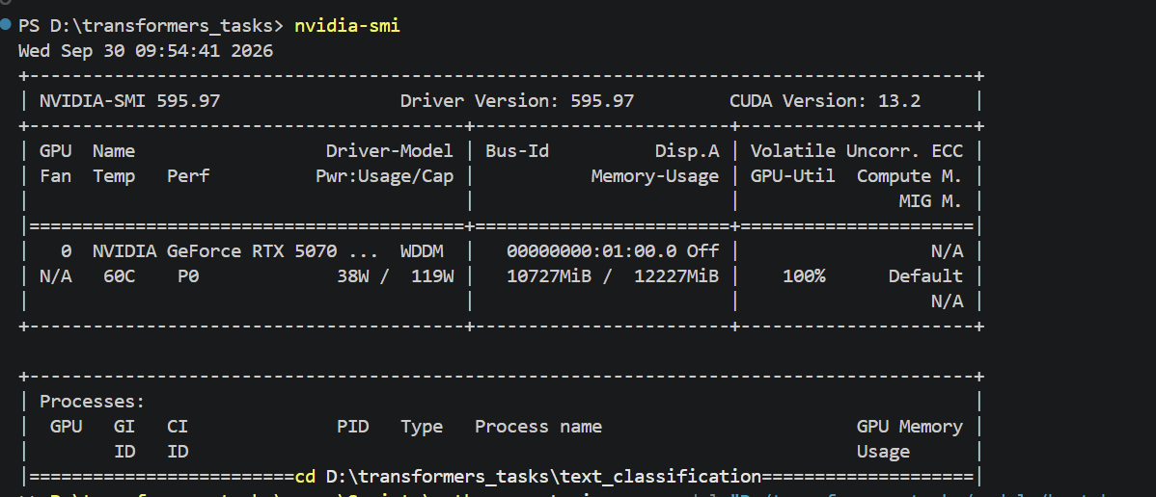
图 A-1 实验环境验证（GPU / PyTorch / CUDA）
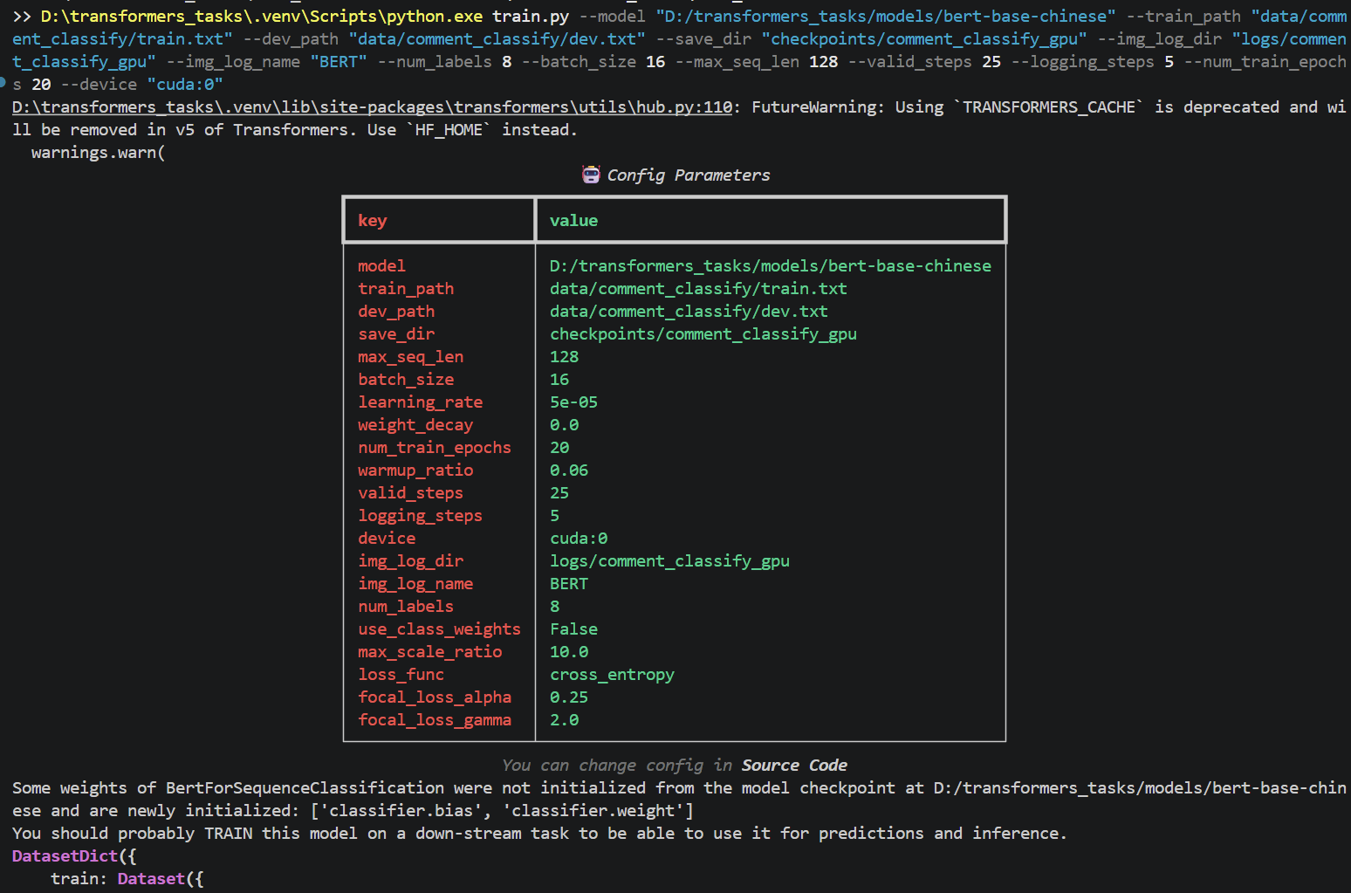
图 A-2 文本分类 BERT-CLS 训练过程（20 epoch）
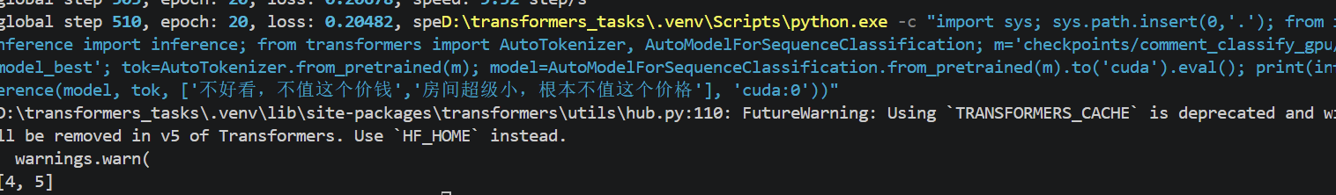
图 A-3 文本分类推理验证结果
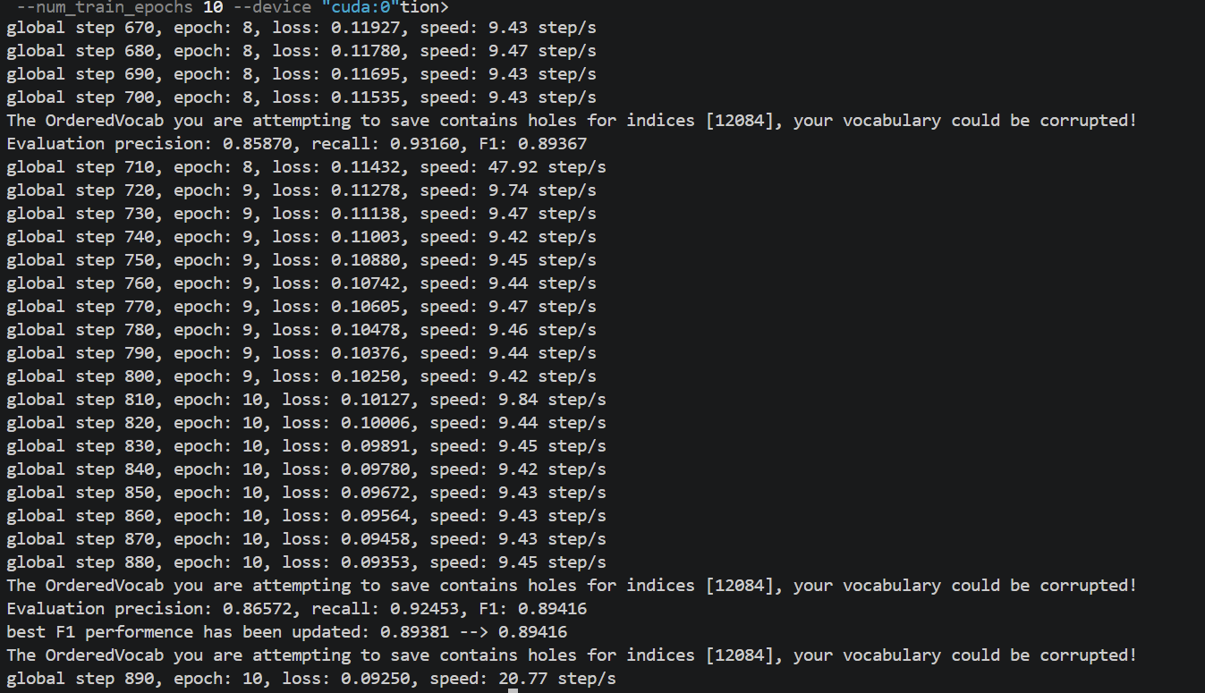
图 A-4 文本匹配 PointWise 训练过程
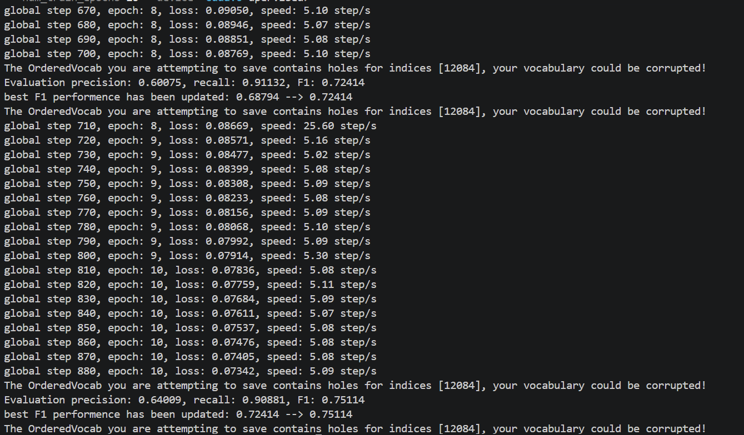
图 A-5 文本匹配 DSSM 训练过程
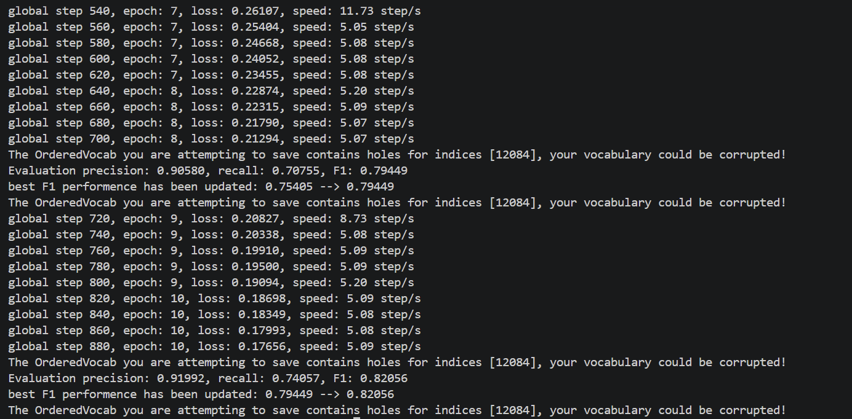
图 A-6 文本匹配 Sentence Transformer 训练过程
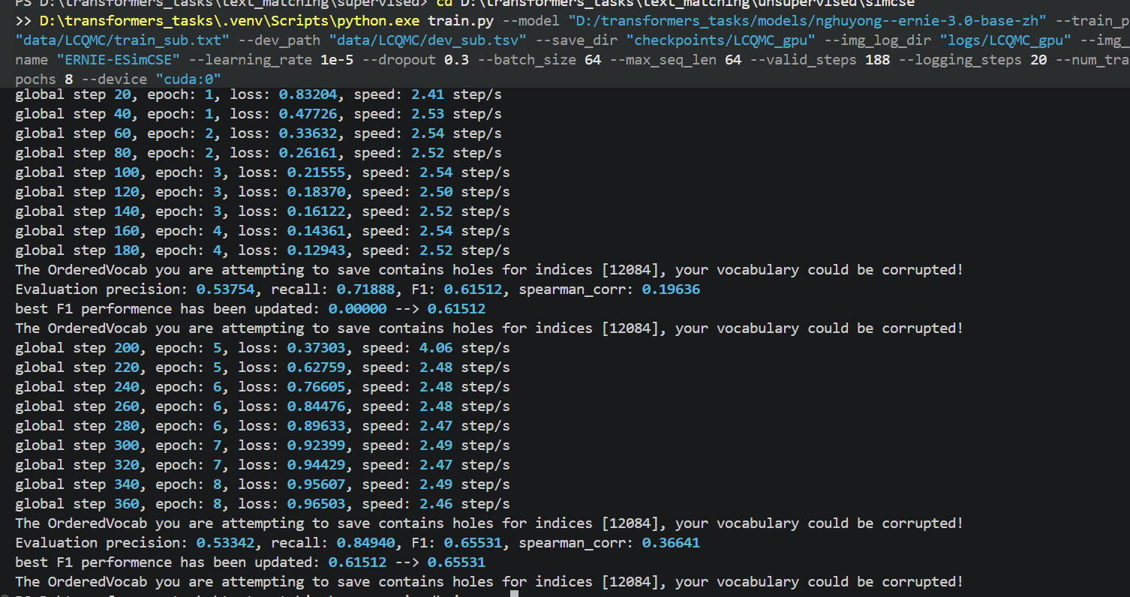
图 A-7 文本匹配 SimCSE 训练过程
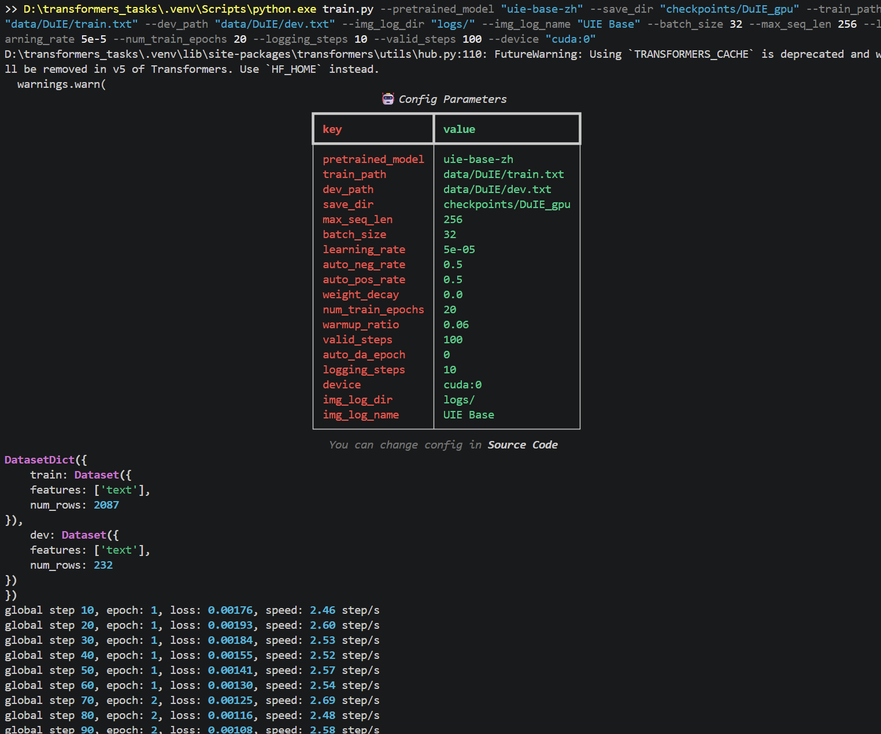
图 A-8 信息抽取 UIE 训练过程
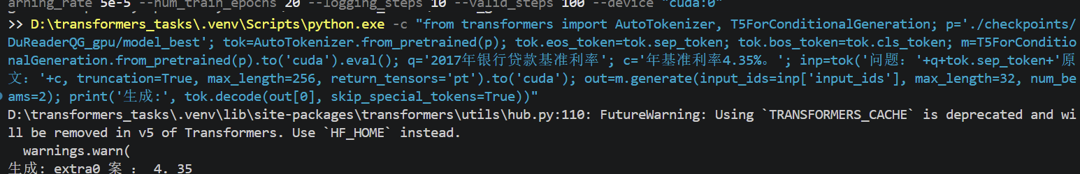
图 A-9 文本生成 T5 中文问答

附录 B：实验运行命令
完整可复制的运行命令见仓库根目录 RUN_GUIDE.md，涵盖环境准备、模型下载、各任务 GPU 训练命令与推理验证命令。

